Akce Vyčisti les 2022
autorka: B. Kletečková, 24. 9. 2022

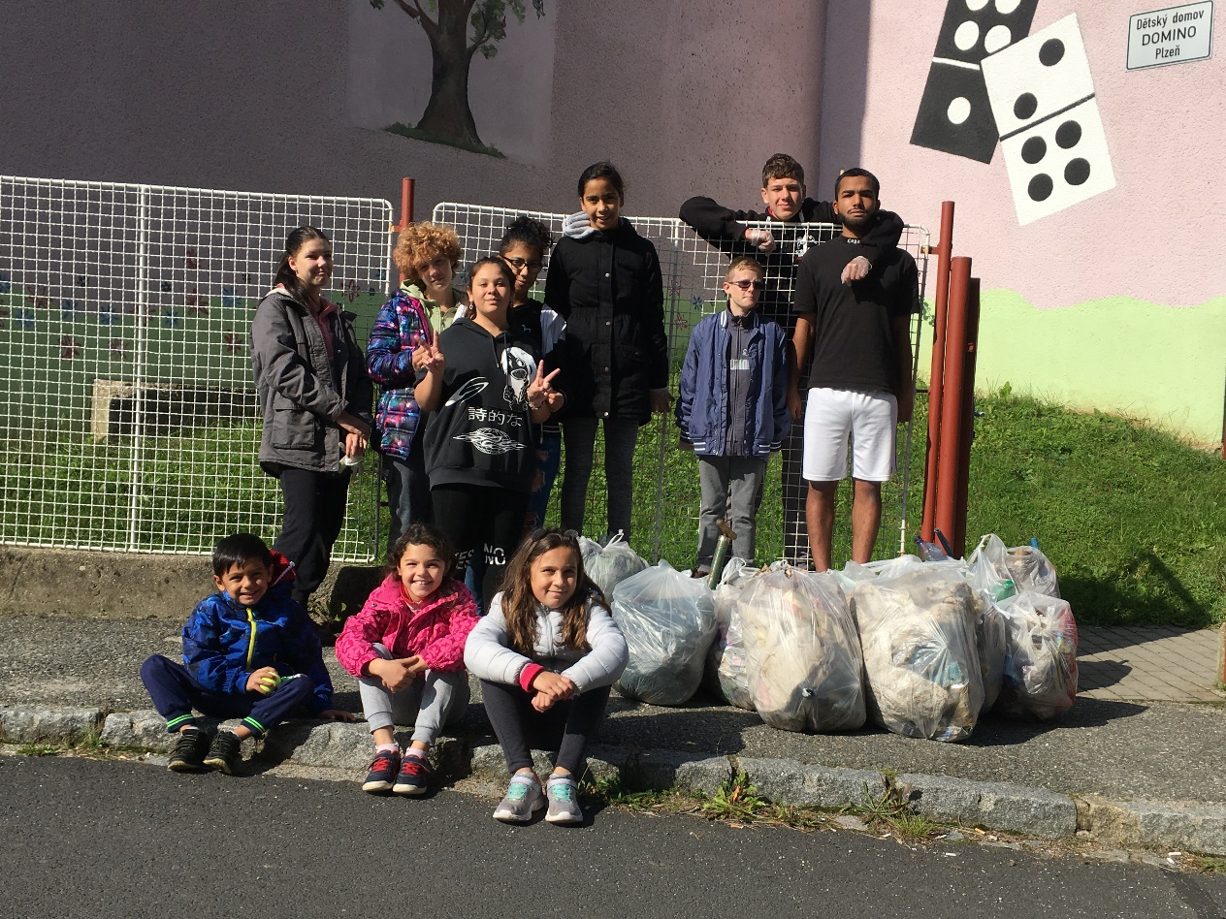

Připojujeme se k 4. ročníku soutěže Vyčisti les 2022

stránka soutěže - vycistiles.cz

Proč jsme se zapojili?
Žijeme v Dětském domově Domino v Plzni. Náš domov je moc hezký, snažíme se o něj co nejlépe starat. A protože nám není lhostejné, jak vypadá příroda v našem okolí, zúčastnili jsme se letos podruhé soutěže, Vyčisti les.
Někdo si možná myslí, že je nejdůležitější mít pořádek ve svém bytě či domě. Ale co venku? To už lidem nevadí odhazovat odpadky do trávy, keřů, lesa, řek, na louky? Naštěstí nejsou všichni takoví! Mnoho lidí přírodu chrání, stará se o ni, pomáhá jí. A tak by to mělo být!
Snažíme se, aby naše děti měly k přírodě kladný vztah, aby ji poznávaly, naučily se jí rozumět, neškodit jí, ale naopak pomáhat.

Jak jsme se do soutěže zapojili?
V loňském roce nás bylo jen pár, letos se do práce pustilo už mnohem více rukou, které rozhodně nezahálely. A bylo to znát. Vyrazili jsme do okolí našeho domova, což je ve Skvrňanech, a pustili se do sbírání veškerých odpadků. Za chvíli jsme měli pytle plné pytle. Všichni jsme měli radost, že už trávníky, keříky, hřiště nehyzdí papíry, plastové lahve, plechovky, obaly od různých výrobků a mnoho dalších odpadků. Byli bychom rádi, kdyby si z nás vzali příklad i další lidé. Přáli bychom si, aby se lidé chovali k přírodě ohleduplně, vážili si jí.
A co by nás potěšilo nejvíce, Kdyby už nebylo co sbírat. Kdyby byly parky, lesy, louky, řeky, rybníky bez odpadků.

Co můžeme vyhrát?
Agentura GetFound.cz, která soutěž pořádá, se obrátila na partnery soutěže, díky kterým bychom mohli získat 8000 Kč pro náš domov.
Partnery soutěže jsou:
- Astratex.cz - spodní prádlo a plavky pro děti, ženy a muže - 5000 Kč
- Bezvaplenky.cz - plenky, hračky a potřeby pro maminky - 5000 Kč
- Cashbot.cz - peníze pro podnikatele - 5000 Kč
- Frutiko.cz - dárky z ovoce a čokolády, kytice a dorty - 5000 Kč
- Invia.cz - zájezdy a dovolené po ČR a za hranice - 5000 Kč
- MKLůžkoviny.cz - povlečení, prostěradla a vše do bytu - 5000 Kč
- Pravebio.cz - bio a šetrné produkty pro celou rodinu - 5000 Kč
- Rigalli.cz - čokolády, cukrovinky a slané lahůdky - 5000 Kč

Výhra však není tím nejdůležitějším. Jistě by nás potěšila. Hlavní však bylo udělat něco pro dobrou věc. Nebýt lhostejní, pomoci tam, kde můžeme. Radost z dobře odvedené práce byla tou největší odměnou.

